я вдохновлялся играми:
ultrakill
ghostrunner
metal gear rising
turbo overkill

геймплей:

мы играем за навороченую женщину киборга у которой в арсенале есть:

изначально

бензопила в ноге
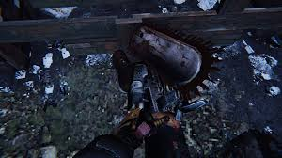

катана

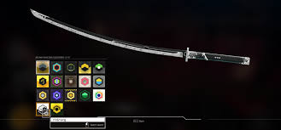

крюк чтобы притягивать врагов
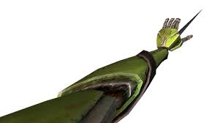

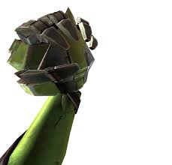

появляется

турели ставишь её и она стреляет во врагов
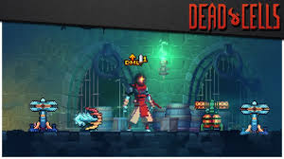

револьвер который хилит при убийстве
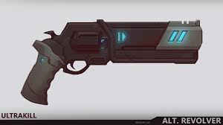

режим клинка который позволяет почти что полностью востановить время и извлекать из врагов энергию которая позволяет похилиться
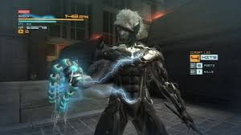

reaper mode который просто умножает урон на 2,5 (то есть урон был 100 хп а стал 250)

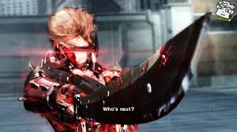

сюжет:

